РЕСПУБЛИКА КАЗАХСТАН
Производственный кооператив ЦЕЛИНГИДРОМАШ

Бывший
Целиноградский насосный завод

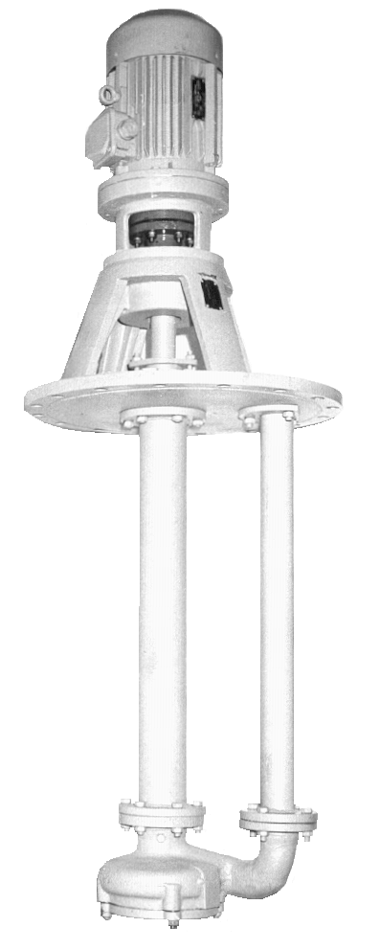

АГРЕГАТ ЭЛЕКТРОНАСОСНЫЙ

МАРКИ АХП(О)50-32-200

Агрегаты электронасосные марки АХП(О)50-32-200 (в дальнейшем агрегаты) предназначены для перекачивания химически активных и нейтральных жидкостей плотностью не более 1850 кг/м³, кинематической вязкостью до 30×10⁻⁶ м²/с, имеющих твердые включения не более 1,0 мм, объемная концентрация которых не более 1,5 % с температурой перекачиваемой жидкости от минус 40 до +90°С для исполнения А и от минус 40 до +120°С для исполнений К, К₁, Е, И, для агрегатов типа АХП и от 0 до +250°С для агрегатов АХПО, предназначенных для перекачивания горячих и кристаллизующихся жидкостей.
Агрегаты типа АХП могут изготавливаться в конструктивном исполнении Е для взрыво- и пожароопасных зон (кроме конструктивного исполнения О) классов В-Iа,
В-Iб, В-Iг, В-IIа, П-I, П-II, П-III в соответствии с «Правилами устройства электроустановок» для перекачивания жидкостей, пары которых образуют взрывоопасные смеси с воздухом категории IIА и IIВ, групп Т1, Т2, Т3, Т4 по ГОСТ12.1.011-78.
Насосы, входящие в агрегат, выпускаются в климатическом исполнении У, категории размещения 2, 3 ГОСТ15150-69, изготавливаются:
- по материалу проточной части А, К, К₁, Е, И;
- по типу уплотнения вала насоса:
а) с двойным торцовым уплотнением – 55 (типа 133/133);
б) с двойным сальниковым уплотнением – СД;
в) с щелевым уплотнением – Щ;
- по глубине погружения: 0,8 (700 мм); 1,3 (1380 мм); 2,0 (1980 мм); 2,5 (2450 мм) (для конструктивного исполнения О: 0,8 (700 мм); 1,3 (1380 мм); 2,0 (1980 мм)).
Агрегаты общепромышленного исполнения не допускают установки и эксплуатации их во взрыво- и пожароопасных производствах и не должны использоваться для перекачивания горючих и легко воспламеняющихся жидкостей.
Условное обозначение агрегата при заказе, переписке и в другой документации принято в соответствии с ГОСТ10168.0-85 с обозначением климатического исполнения и категории размещения по ГОСТ15150-69.
Например: АХПО50-32-200-2,0-И-СД-У2 СТ ПК00218035-001-2011,
где АХП – обозначение типа насоса;
О – для горячих и кристаллизующихся жидкостей;
50 – диаметр входа в мм;
32 – диаметр выхода в мм;
200 – номинальный диаметр рабочего колеса в мм;
2,0 – глубина погружения в м;
И – условное обозначение материала проточной части насоса;
СД – вид уплотнения вала;
У – климатическое исполнение;
2 – категория размещения при эксплуатации.
При поставке насосов с обточенными рабочими колесами, обеспечивающими работу по средней и нижней кривым поля Q-H, в марке агрегата после обозначения напора добавляется буква «а» или «б» соответственно.
При изготовлении агрегата для взрыво- и пожароопасных производств в условное обозначение агрегата добавляется индекс «Е».
Например: АХП-Е50-32-200а-2,0-И-55-У2 СТ ПК00218035-001-2011.
Примечание – для взрывоопасных производств насосы поставляются только с двойным торцовым уплотнением.

Технические характеристики
Таблица 1
Наименование показателя | Норма
Подача, м³/ч  Напор, м  Частота вращения, об/мин  Допускаемый кавитационный запас, м  Мощность насоса, кВт (при р=1000 кг/м³)  КПД, %, не менее  Утечка через уплотнение, л/ч, не более:  - торцовое  - сальниковое  - щелевое  Давление в емкости, МПа (кгс/см²)  Габаритные размеры, мм  Масса электронасоса, кг  Параметры энергопитания:  Частота тока, Гц  Напряжение, В | 12,5  50  2900  3,0  5,7  30  0,03  3,0  -  0,1 (1,0)  см. рисунок  см. рисунок  50  220/380

Характеристика агрегата АХП50-32-200
испытано на воде n=2900 об/мин
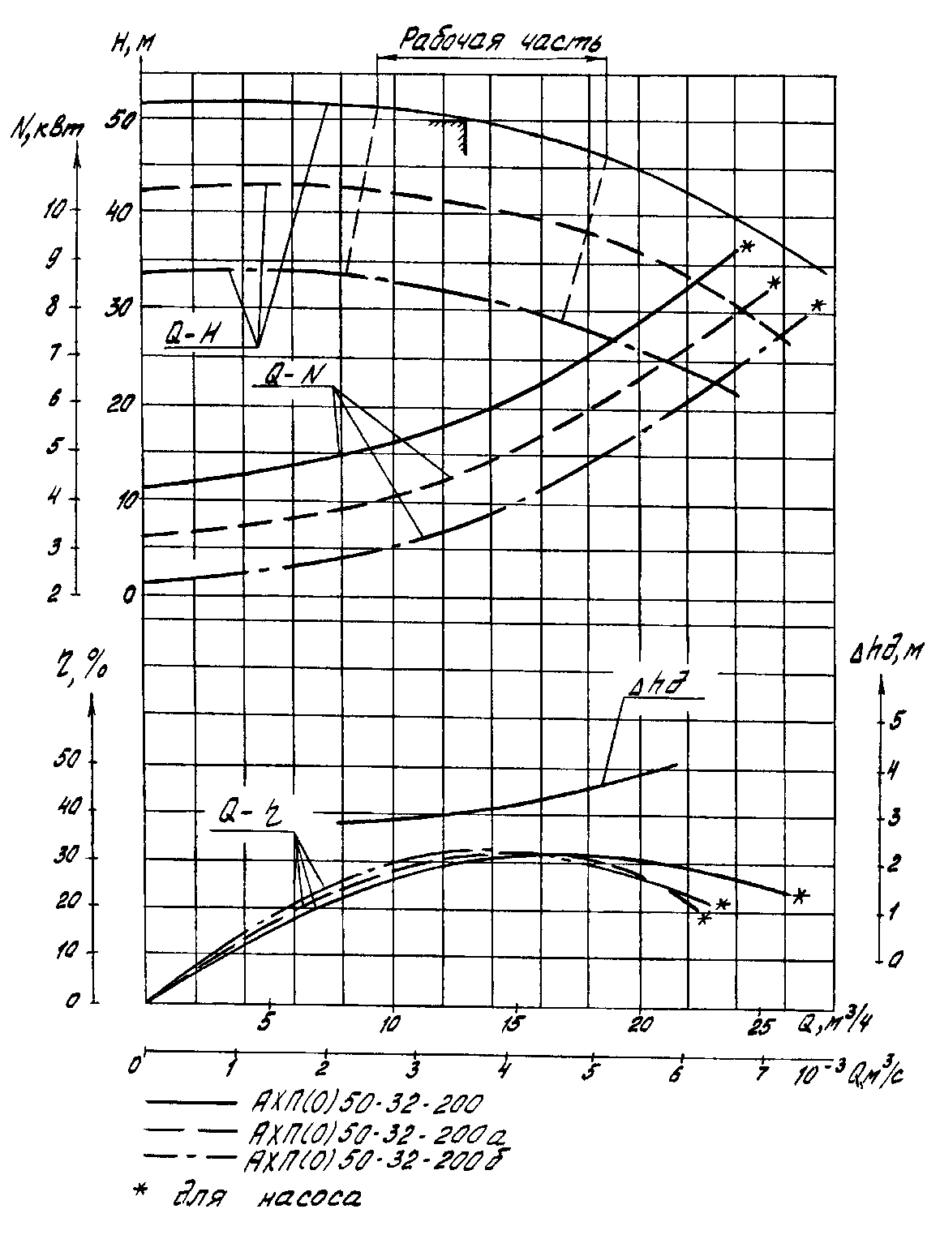

Разрез насоса АХП50-32-200

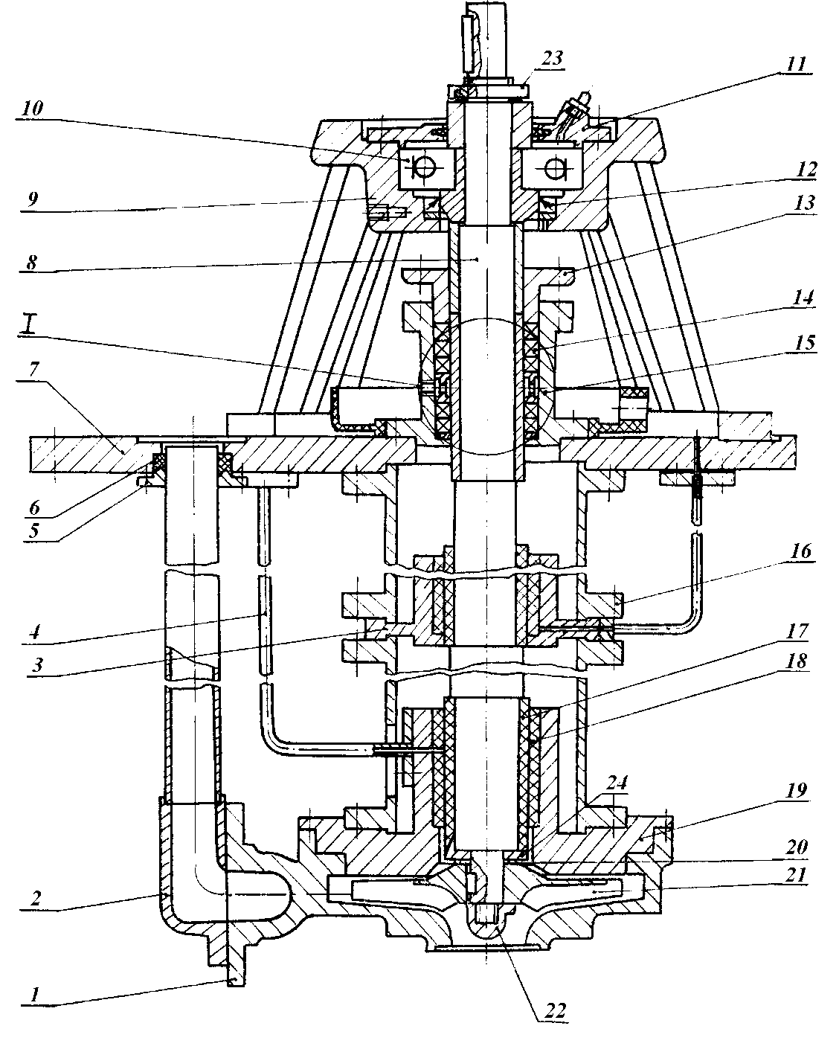

1-корпус насоса, 2-трубопровод напорный, 3-корпус подшипника, 4-трубопровод, 5-крышка, 6-кольцо, 7-плита опорная, 8-вал, 9-стойка, 10-подшипник, 11-крышка подшипника, 12-манжета, 13-крышка, 14-набивка сквозного плетения, 15-корпус сальника, 16-подвеска, 17-втулка, 18-вкладыш, 19-корпус подшипника, 20-компенсатор нижний, 21-колесо рабочее, 22-гайка рабочего колеса, 32-гайка, 24-кольцо.
Вариант насоса с двойным торцовым уплотнением типа 133/133
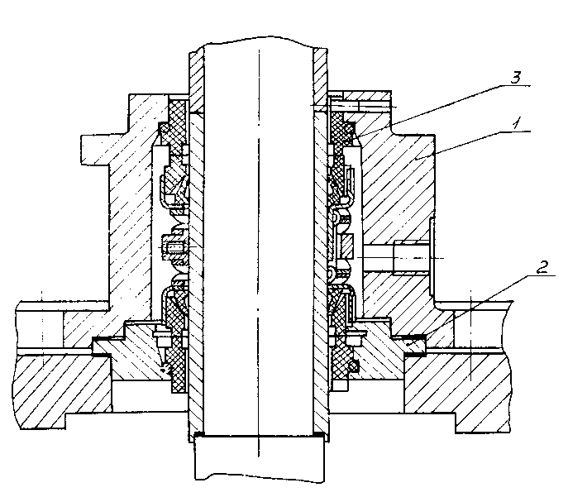

1-корпус, 2-кольцо, 3-уплотнение торцовое типа 133/133

Таблица 2
Комплектующий двигатель  (мощность, кВт) | Размеры, мм |  | Масса, кг
 | Б | А | АХП50-32-200 | АХП-Е50-32-200 | АХПО50-32-200
А112М2 (7,5) | 700 | 1630 | 229 (244) | - | 289
А132М2 (11,0) |  |  | 236 (251) | - | 293
АИР160S2 (15,0) |  | 1760 | 320 (355) | - | 377
ВА132S2 (7,5) |  | 1675 | - | 286 (301) | -
ВА132М2 (11,0) |  | 1720 | - | 311 (326) | -
ВА160S2 (15,0) |  | 1735 | - | 359 (374) | -
А112М2 (7,5) | 1380 | 2310 | 279 (312) | - | 329
А132М2 (11,0) |  |  | 285 (319) | - | 333
АИР160S2 (15,0) |  | 2440 | 369 (403) | - | 417
ВА132S2 (7,5) |  | 2355 | - | 335 (369) | -
ВА132М2 (11,0) |  | 2400 | - | 360 (394) | -
ВА160S2 (15,0) |  | 2415 | - | 408 (442) | -
А112М2 (7,5) | 1980 | 2910 | 319 (368) | - | 379
А132М2 (11,0) |  |  | 325 (375) | - | 383
АИР160S2 (15,0) |  | 3040 | 409 (459) | - | 467
ВА132S2 (7,5) |  | 2955 | - | 375 (425) | -
ВА132М2 (11,0) |  | 3000 | - | 400 (450) | -
ВА160S2 (15,0) |  | 3015 | - | 448 (498) | -
А112М2 (7,5) | 2450 | 3380 | 329 (390) | - | -
А132М2 (11,0) |  |  | 335 (399) | - | -
АИР160S2 (15,0) |  | 3510 | 419 (481) | - | -
ВА132S2 (7,5) |  | 3425 | - | 395 (457) | -
ВА132М2 (11,0) |  | 3470 | - | 420 (482) | -
ВА160S2 (15,0) |  | 3485 | - | 468 (530) | -
Разрез насоса АХПО50-32-200

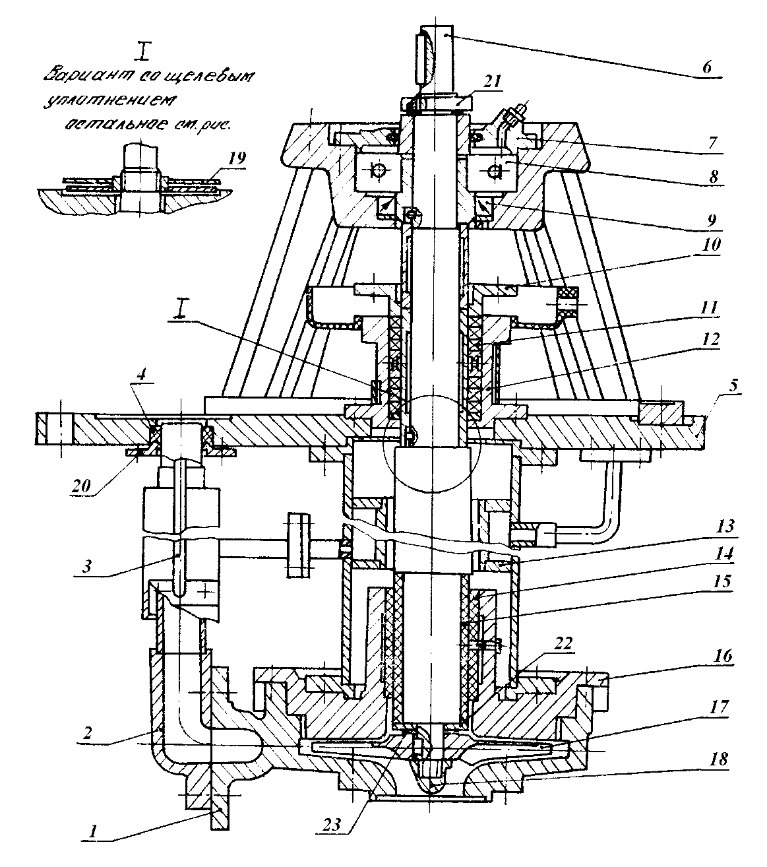

1-корпус насоса, 2-трубопровод напорный, 3-трубопровод, 4-кольцо, 5-плита опорная, 6-вал, 7-крышка подшипника, 8-подшипник, 9-манжета, 10-крышка, 11-набивка сквозного плетения, 12-корпус сальника, 13-подвеска, 14-втулка, 15-вкладыш, 16-корпус подшипника, 17-колесо рабочее, 18-гайка рабочего колеса, 19-колесо, 20-крышка, 21-гайка, 22-кольцо, 23-компенсатор нижний.

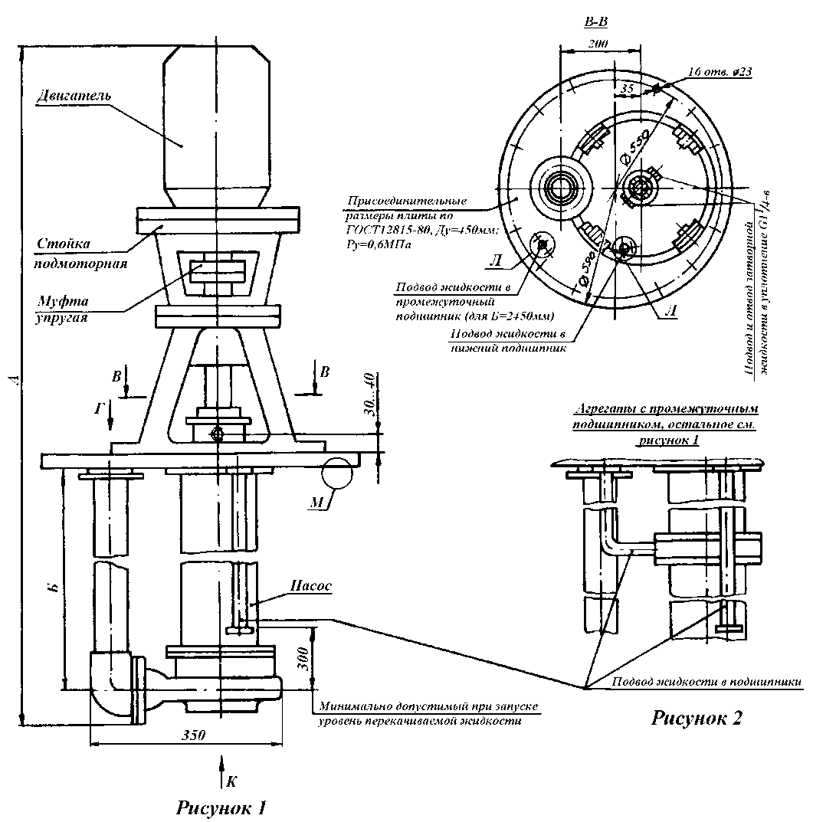
Габаритный чертеж агрегата АХП50-32-200

Габаритные размеры, масса агрегата в зависимости от двигателя приведены в таблице 2.
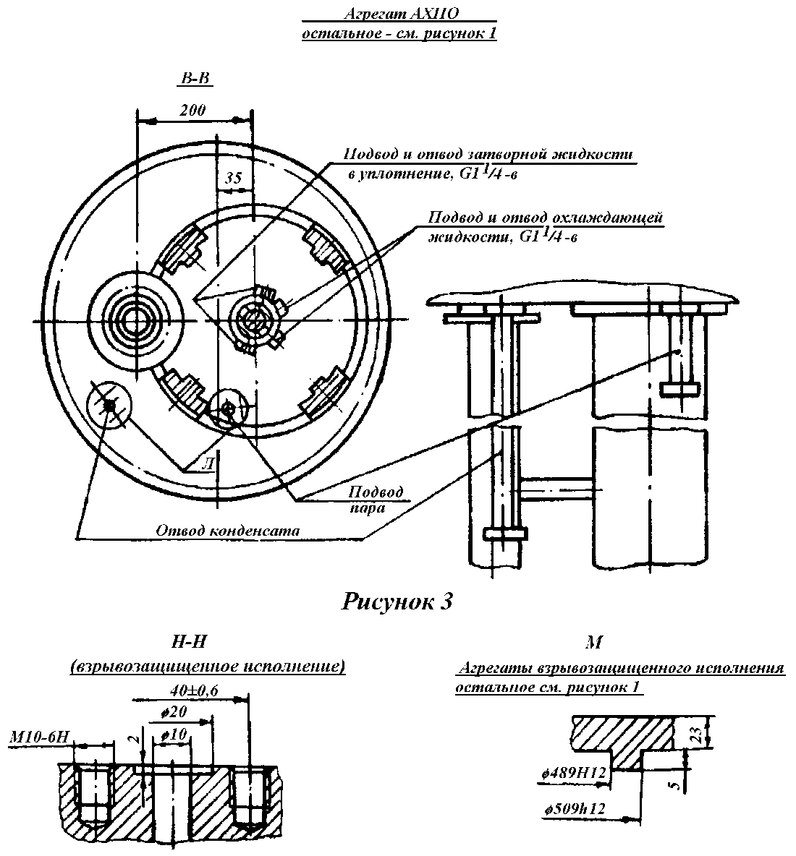

Продукция сертифицирована
Система менеджмента качества сертифицирована по ИСО 9001
Государственная лицензия № 0004518 от 30 марта 2012 г.
010000, Казахстан, г. Астана,  ул. Ж. Омарова, 111  ПК «Целингидромаш»  тел.: (717-2) 21-25-43 | факс: (717-2) 21-25-06; 21-25-37  http: www.cgm7.narod.ru  E-mail: cgm01@yandex.ru

